EBYS AÇILIŞ HATASI İÇİN YAPILMASI GEREKENLER

EBYS uygulamasını yüklemek için http://ebysportal.saglik.gov.tr/ linkindeki kurulumlar başlığından kurulum dosyası bilgisayara indirilerek veya Internet Explorer aracılığı ile https://ebysservis.saglik.gov.tr/ebys/seneka.ebdys.client.host.application linkinden uygulama indirilir.

Hata alınmaya devam ediliyorsa izlenecek adımlar aşağıdaki gibidir:

- EBYS uygulaması Denetim Masası → Programlar → Program Kaldır veya Değiştir → Sağlık Bakanlığı EBYS adımları izlenerek silinir:

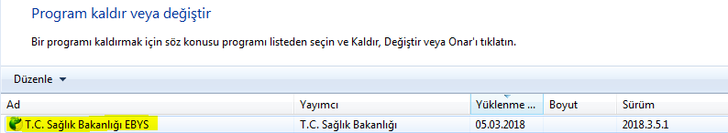

- Bilgisayarımdan C sürücüsü açılır:

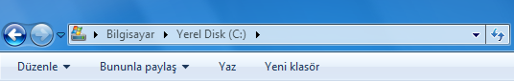

- Bilgisayar → Yerel Disk (C:) ifadesi silinerek boşluğa %temp% yazılır:

- Enter denilerek açılan temp klasöründe Ebdys klasörü bulunur ve silinir:

Denetim Masası’ndan EBYS uygulaması ve temp klasöründen Ebdys dosyası silindikten sonra internet ayarları sıfırlanmalıdır. Internet Explorer tarayıcısı aracılığıyla internet ayarlarını sıfırlamak için izlenecek adımlar aşağıdadır
- Internet Explorer tarayıcısı açılır.

- Sol üst köşedeki Internet Ayarları sekmesine tıklanır.

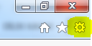

- Açılan pencereden Internet Seçenekleri’ne tıklanır.

- Internet seçenekleri sekmesinden Gelişmiş seçeneğine tıklanır.

- Aşağıdaki görüntüde yer alan Sıfırla seçeneği ile tüm ayarlar sıfırlanır.

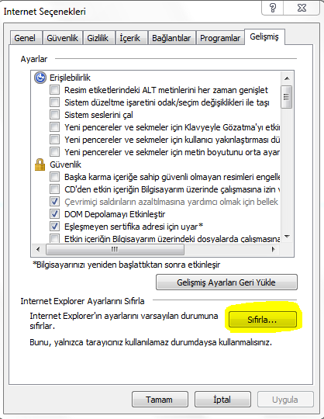

- Tüm bu adımlar sonrasında EBYS uygulaması yeniden kurulabilir.

